**NUR HILDA AYU KAVVI**

**XII RPL 2 / 26**

**LANGKAH-LANGKAH MENGINSTAL LARAVEL**

1. Langkah pertama yaitu masuk Command Prompt. Caranya adalah klik **Win+R** lalu ketik **cmd** dan klik **OK.**

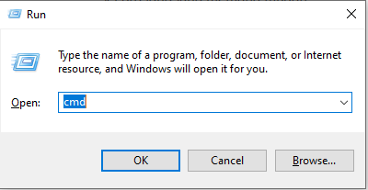

1. Sebelum melakukan instalasi Laravel, arahkan Command Prompt menuju folder yang akan digunakan. Disini saya menggunakan direktori file server XAMPP yang berada pada direktori xampp/htdocs.  Masukan perintah ini seperti dibawah ini.

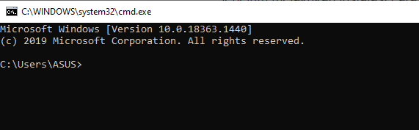

1. Selanjutnya jika sudah masuk direktori htdocs, Anda harus membuat perintah **composer create-project –prefer-dist laravel/laravel laravel** untuk menginstall file Laravel yang telah disediakan dalam repositori Github.

Jika perintah telah berhasil dimasukkan,  Composer akan mulai melakukan proses penginstalan Laravel ke dalam direktori yang telah di tentukan. Pastikan bahwa koneksi internet dalam keadaan stabil agar tidak terjadi gangguan pada saat proses penginstalan.

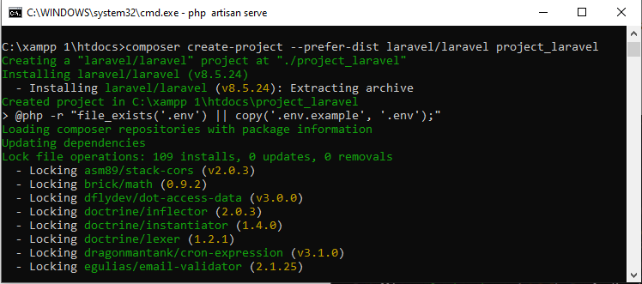

1. Setelah proses download file Laravel selesai, nantinya akan ada folder baru pada direktori file server dengan nama sesuai nama project yang telah di tentukan sebelumnya pada folder /xampp/htdocs.

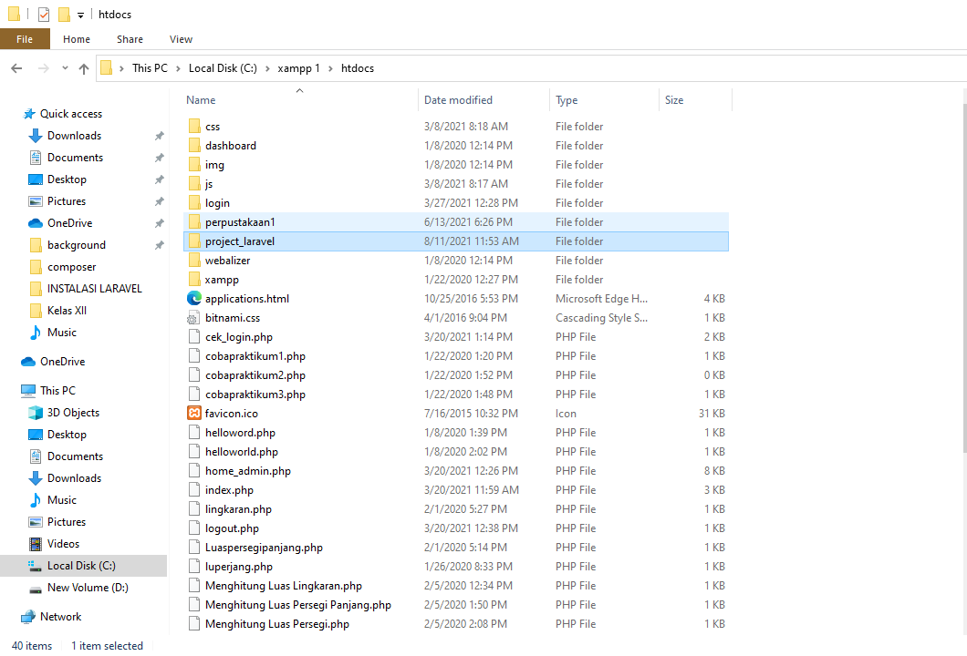

1. Untuk memastikan bahwa Laravel sukses terinstall dan siap untuk digunakan, arahkan Command Prompt menuju direktori yang telah di buat sebelumnya. Lalu, masukkan perintah berikut ke dalam Command Prompt.

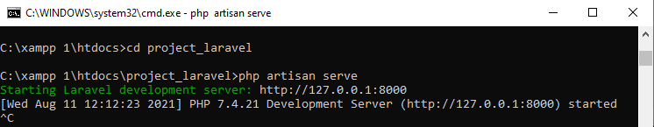

Langkah selanjutnya adalah membuka link yang telah disediakan oleh Laravel. Alamat server yang ditunjukan,yaitu 127.0.0.1:8000. Kemudian muncul tampilan seperti dibawah ini.

